**Vendredi 12 juin**

1) G10 ⚠ G13p52 Relire la leçon « La ponctuation»

2) N° 6-13 p 51 sur ardoise et/ou Exercices en ligne pour s’entrainer : Grammaire/La phrase/2.La ponctuation Teste toi ! Relis ta règle ! Maintenant commence ton parcours !

<https://monespace-educ.fr/tester/9782013948456>

3) Sur le cahier du jour (écrire la date, Grammaire, en titre G10 ⚠ G13p51 La ponctuation Présentation habituelle ! + Correction à la fin de la journée.

Exercices soit  Itinéraire A/ N°1-2-3-4-5 ou B/N°7-8-9- 10-11-12- (Les élèves connaissent leur groupe)

4) Dictée de mots G10 : Se faire dicter les mots  G10 sur le cahier du jour + correction.

Mathématiques (1h)

1) Continuer + correction fichier leçon 117 p 148 + mémo maths p17

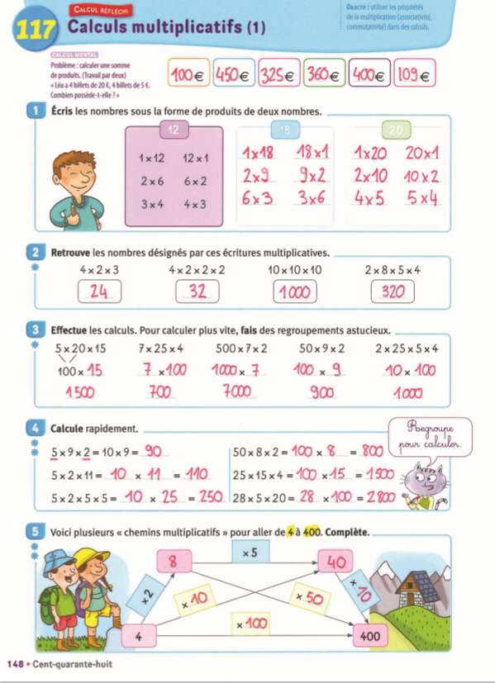

2) Leçon 118 p 149 Reporter des longueurs

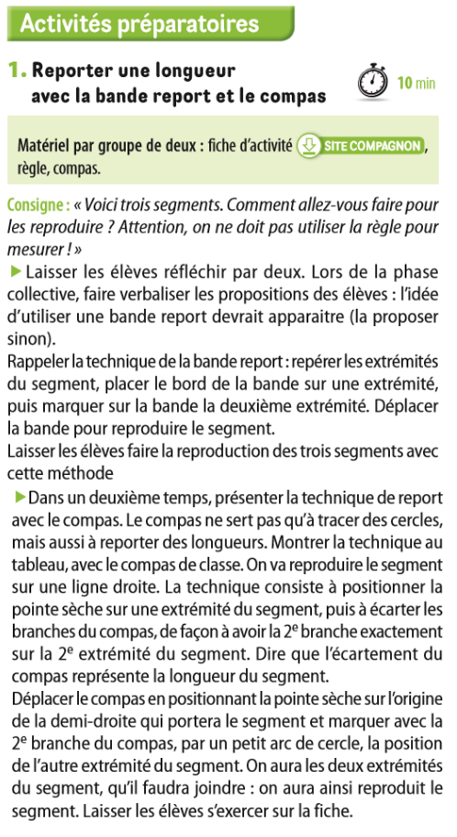 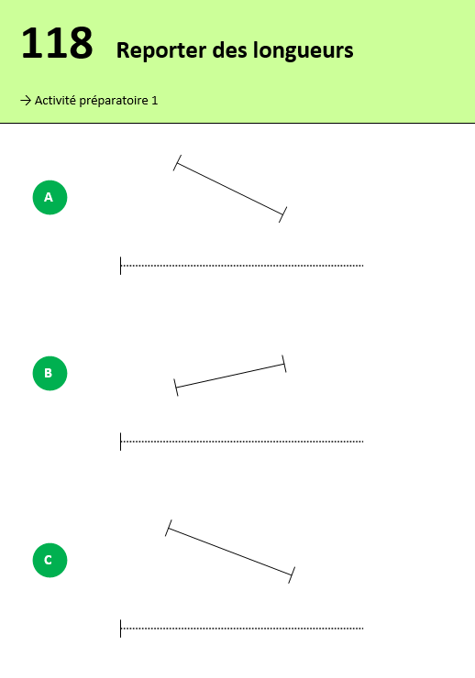

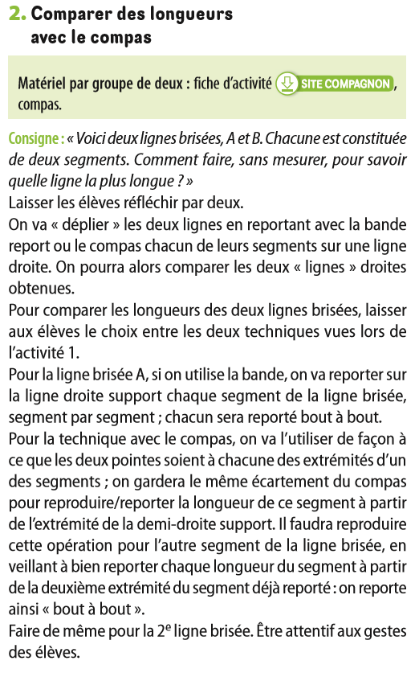 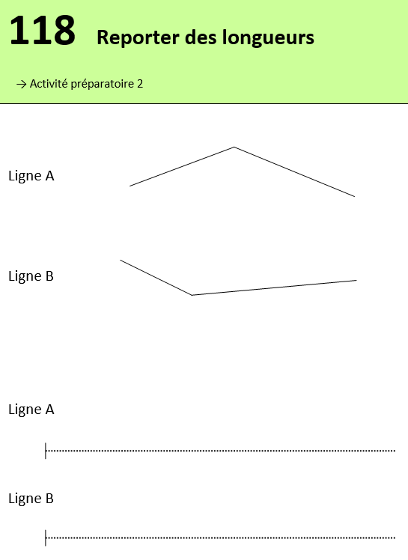

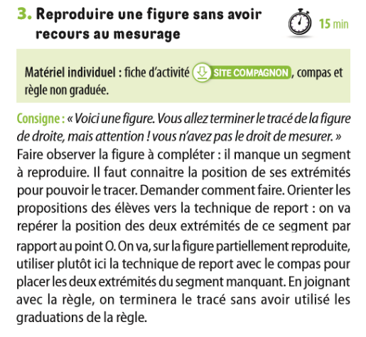 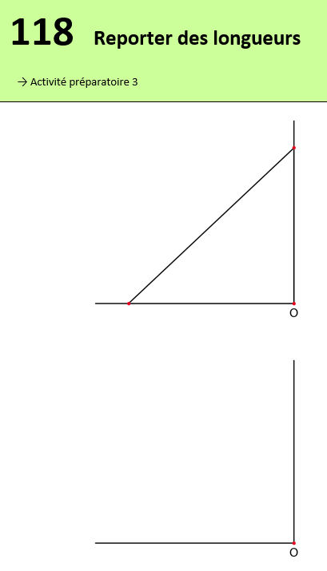

- Calcul mental p149 : Donner un exemple : 27 + 19 → 27 + 20 – 1 → 47 – 1 → 46.

Dire : « 36 + 19 ; 48 + 19 ; 57 + 29 ; 39 + 36 ; 120 + 199 ; 247 + 29. » L’élève écrit la somme.

- Exercices n° 1-2-3 + La petite question p149

3) Pour les plus rapides ! Je m’entraine + n°7-8 p 172

Lecture : (40 min)

1)  Interlignes Lecture p 184 Correction Le temps les lieux

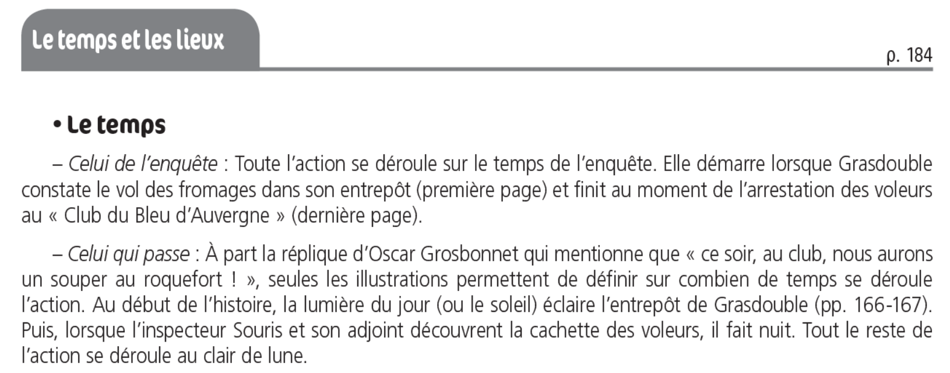

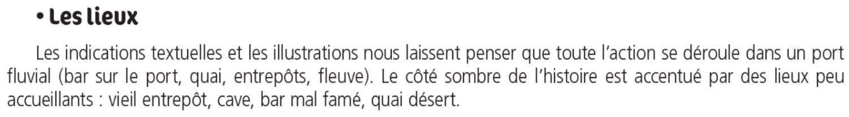 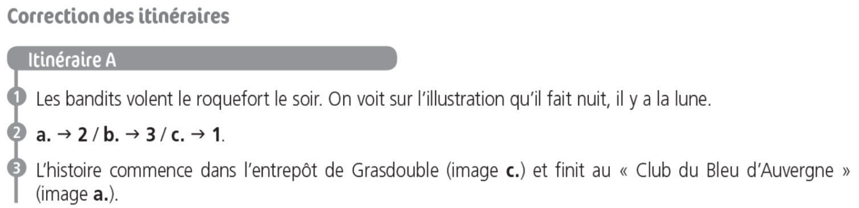 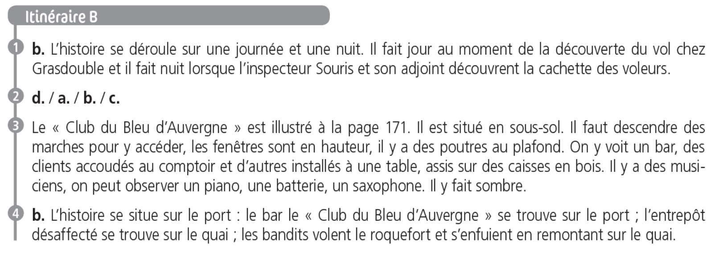

2) Les doigts rouges : lecture des chapitres 6 et 7 : <http://ekladata.com/ChGVLgw7BtY2BqKO8vVRzgDj8K0.pdf>

3) L 53 : Ecrire son prénom : Fiche de lecture suivie n°7 + correction

<http://ekladata.com/mimiclass.eklablog.fr/perso/recit%20policier/les%20doigts%20rouges/fiches-de-lecture-suivie.doc>

Ecriture : (20 min)

1. Ecriture des devoirs pour lundi et mardi

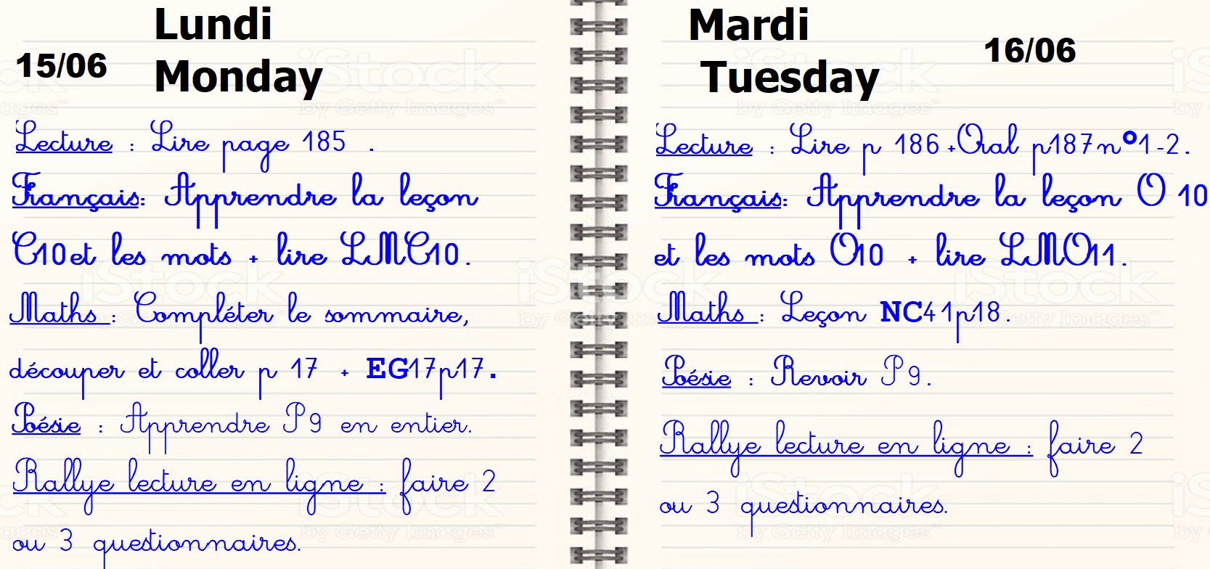

1. Ecrire un conte des origines 5 + correction : faire corriger son texte

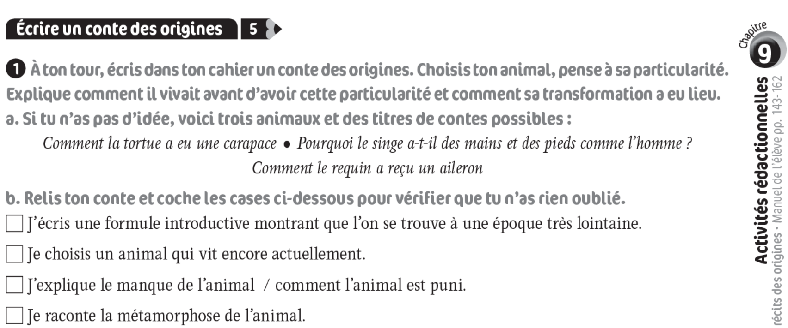 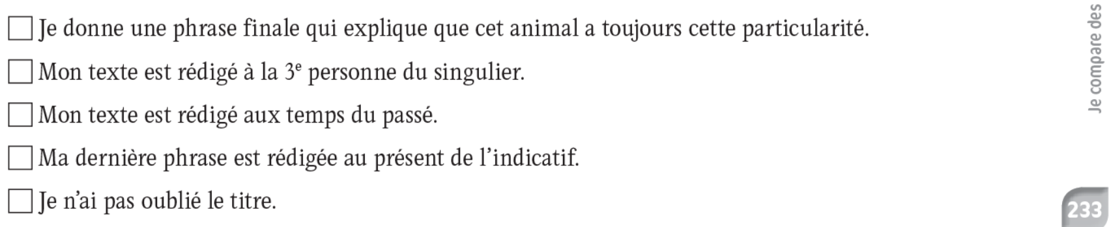

Eurékades n°3 : Problème n°4

